Escola Municipal de Educação Básica Augustinho Marcon
Catanduvas(SC), agosto de 2020.
Diretora: Tatiana M. B. Menegat.
Assessora Técnica-Pedagógica: Maristela Apª. B. Baraúna.
Assessora Técnica-Administrativa: Margarete P. Dutra.
Professora: Jaqueline Demartini
2º ano

ATIVIDADE DE INGLÊS - 2º ANO – 03/08 À 07/08

CATANDUVAS, AUGUST 06TH 2020

TODAY IS THURSDAY

MY TOYS – MEUS BRINQUEDOS

- ATIVIDADE 1 – ESCREVA OU RECORTE OS NOMES DOS TOYS E COLE-OS ABAIXO DA IMAGEM CORRESPONDENTE.

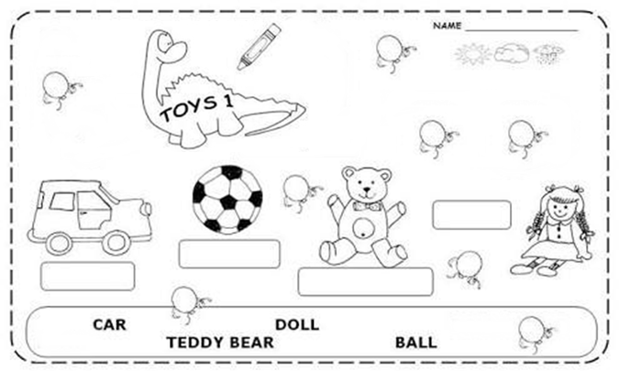

VAMOS RELEMBRAR A MÚSICA SOBRE OS TOYS!
TOY SONG: https://www.youtube.com/watch?v=eb53_Kdc1XI

